
Trabajo practico de informatica

Integrantes: Bastian Gonzalez, Gonzalo Martínez

Año: 2025 2año secundaria docente: Andrea Gómez

Tema: informática
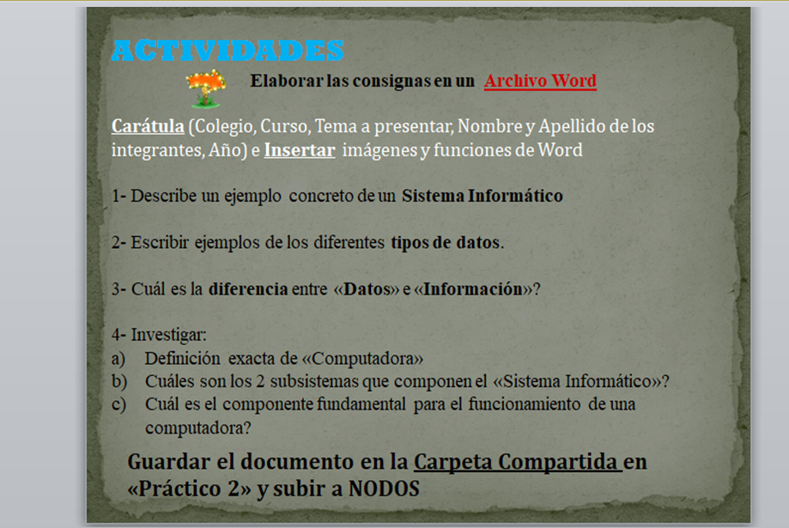

1 Describe un ejemplo concreto de un sistema informático: Un ejemplo concreto de sistema informático podría ser el sistema de gestión de una biblioteca. Este sistema tiene como objetivo gestionar los libros, los préstamos y las devoluciones de manera eficiente. A continuación, te describo sus componentes principales:

1. Hardware:
Servidores: Almacenan la base de datos con información sobre los libros, usuarios y transacciones.
Computadoras o terminales de usuario: Los empleados y usuarios utilizan estos dispositivos para interactuar con el sistema (consultar libros, realizar préstamos, devoluciones, etc.).
Escáner de códigos de barras: Para leer los códigos de los libros y registrar préstamos o devoluciones.
2. Software:
Sistema operativo: Controla el hardware y ejecuta el software necesario para el funcionamiento del sistema.
Base de datos: Guarda la información de los libros (título, autor, ubicación, disponibilidad), usuarios (nombre, identificación, historial de préstamos) y transacciones (préstamos, devoluciones, fechas).
Aplicación de gestión de la biblioteca: Interfaz que permite a los bibliotecarios y usuarios interactuar con la base de datos, consultar libros disponibles, realizar préstamos y devoluciones, etc.
3. Datos:
Información sobre los libros: títulos, autores, géneros, ubicación en la biblioteca.
Información de los usuarios: nombres, direcciones, número de identificación, historial de préstamos.
Información de las transacciones: fechas de préstamo y devolución, estado del libro (disponible, prestado, reservado).
4. Redes:
La comunicación entre los diferentes dispositivos, servidores y bases de datos se realiza a través de una red local o incluso de manera remota en el caso de bibliotecas grandes que operan de forma centralizada.

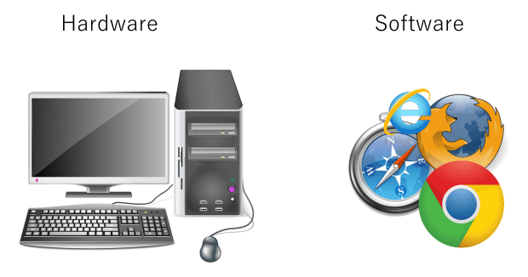

Datos numéricos: Incluyen enteros (int) y números de punto flotante (float), que se utilizan para realizar cálculos matemáticos.

Datos de texto: Representados generalmente como cadenas de caracteres (string), se utilizan para almacenar palabras y frases.

Datos booleanos: Este tipo de dato solo puede tener dos valores: verdadero (true) o falso (false). Se utiliza en condiciones y decisiones lógicas.

Datos de fecha y hora: Permiten almacenar información sobre fechas y horas, facilitando la gestión de eventos temporales.

Datos compuestos: Son estructuras que pueden contener múltiples valores, como listas, arreglos o registros (structs).

Datos de tipo objeto: En programación orientada a objetos, los datos pueden ser representados como objetos que contienen tanto atributos como métodos.

Datos binarios: Representan información en formato binario, como imágenes, audio o video.

Si necesitas más información sobre alguno de estos tipos de datos, ¡no dudes en preguntar!
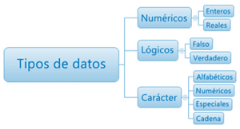

Los datos son simplemente hechos o cifras que se recopilan y pueden ser utilizados para análisis. Por ejemplo, números, palabras, mediciones, o cualquier tipo de información que se pueda almacenar.

Por otro lado, la informática es la ciencia que se encarga del estudio y el manejo de la información a través de computadoras. Esto incluye el desarrollo de software, la gestión de bases de datos, la programación y mucho más.

En resumen, los datos son la materia prima, mientras que la informática es la herramienta que utilizamos para procesar y analizar esos datos.

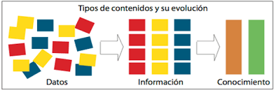
Una computadora es un dispositivo electrónico que procesa datos y realiza operaciones aritméticas y lógicas de acuerdo con un conjunto de instrucciones, conocido como programa. Se utiliza para una variedad de tareas, como el almacenamiento, la recuperación y la manipulación de información. Las computadoras pueden ser de diferentes tipos, como personales, portátiles, de escritorio, y también incluyen dispositivos más avanzados como servidores y supercomputadoras. Si necesitas más información o detalles específico

Hardware: Incluye todos los componentes físicos del sistema, como computadoras, servidores, dispositivos de almacenamiento y periféricos.

Software: Se refiere a los programas y aplicaciones que permiten realizar tareas específicas, incluyendo sistemas operativos, aplicaciones de usuario y software de gestión.

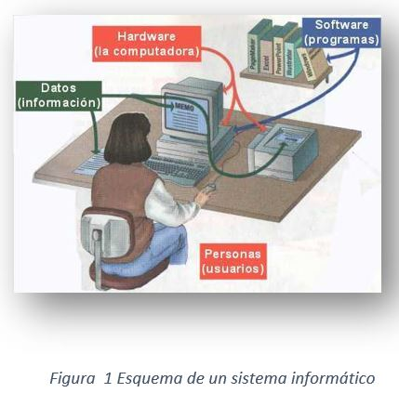
El componente fundamental para el funcionamiento de una computadora es el procesador o CPU (Unidad Central de Procesamiento). Es el encargado de ejecutar las instrucciones y procesar los datos. Además, otros componentes importantes son la memoria RAM, que almacena temporalmente la información que utiliza el procesador, y el disco duro o SSD, que guarda los datos de manera permanente. Si tienes más preguntas sobre computadoras
